 **Classe : PS3** / **Matière : Français**

Prénom : ………………………… **Devoirs de Vacances Été 2025**

**Semaine 1**

1. Je copie les jours de la semaine :

Lundi – Mardi – Mercredi – Jeudi – Vendredi

1. Je copie les lettres capitales :

A – I – O – U – E – È – È – Ê – S – L – R – N – M – F – V – P – B – T – D –

1. Écris la syllabe que tu entends quand tu dis le mot représenté par un dessin :

ro – lu – sa – ni – fu – vé -

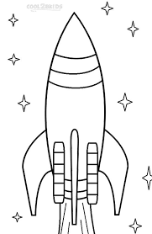  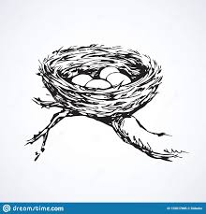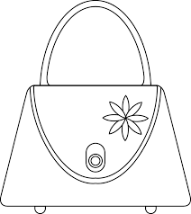

1. Lis les syllabes puis entoure en rouge les « b » et en bleu les « p » :

Ni- pa – be – fu – ro – bi – Pu – vi – bé – ma – Ba – rè – pu – Bo – te – di – Pe – pê –

5. Donne un mot avec :

P : D : L :

T : M : R :

V : N : B :

6. Lis la phrase puis entoure le dessin correspondant :

**Julie a vu un navire.**

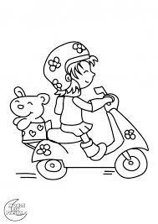 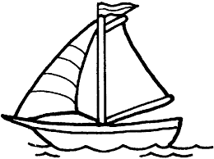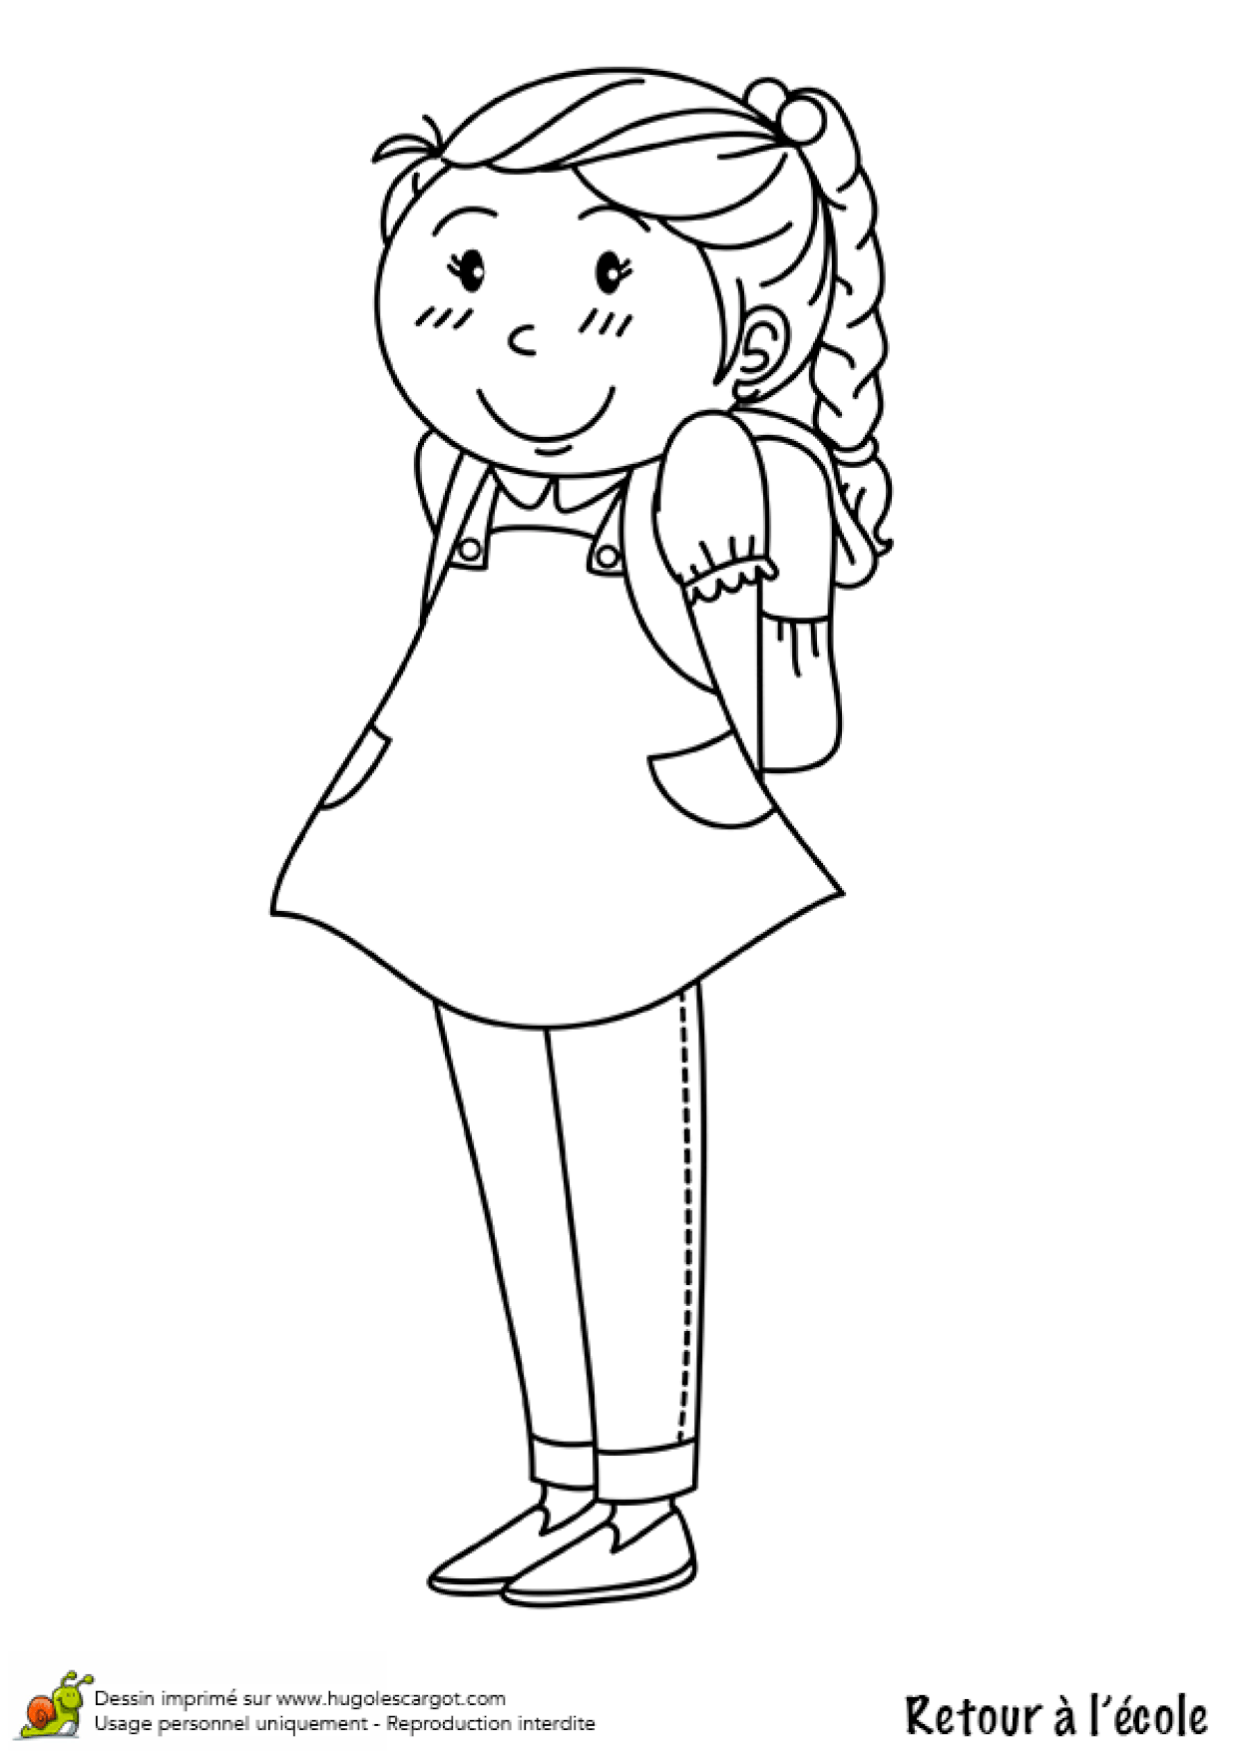

**Sami a un robot.**

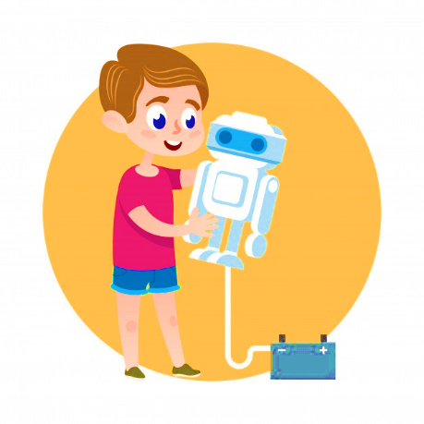 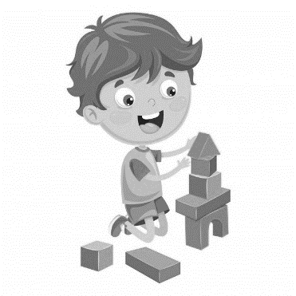

7. Remplace les prénoms par il ou elle :

**Sami** a un âne. Il a un âne.

**Émilie** a vu une vipère.

**Julie** porte une belle robe.

**Rami** est puni.

**Léo** va à la rivière.

**Semaine 2**

1. Retrouve le mot correspondant au dessin et écris-le :

 

Tasse - pilote - tomate petite – tulipe - pétale

------------------------- ----------------------------

------------------------- ----------------------------

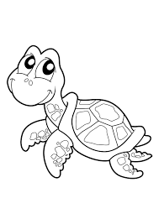 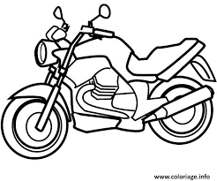

Tarte – porte – tortue botte – moto – tissu

----------------------------- ---------------------------------

----------------------------- ---------------------------------

2. Relie convenablement :

Il 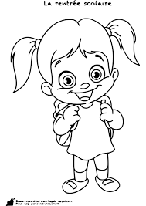

Une

La

Un 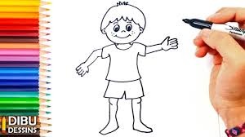

Elle

Le

3. Lis les mots puis complète-les avec t ou d :

une sala….e une ….asse un ….omino une ….ulipe un ra….is

4. Dictée muette :

 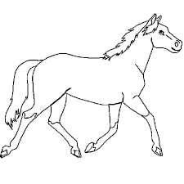 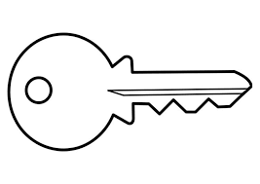 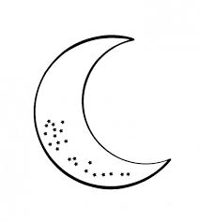 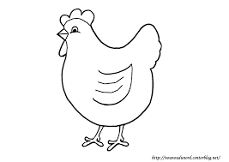

5. Entoure les mots si tu vois un : é en rouge, è en bleu, ê en vert

Pêche – vélo – chèvre – forêt – bébé – rivière – fête – épée – tête – mère – école –

6. Écris le, la, l’ :

….. arbre …. mot …. sonnerie …. animal …. renard …. robot

…. piano …. os …. météo …. élève …. école …. dos

7. Relève de la liste les mots qui contiennent :

b d p t

La balle – un piano – la vérité – la limonade – un matelas – une vipère – midi – une barbe – le bébé – le dos – l’épée – une tartine – les ballerines – une vitrine – le parasol – mardi